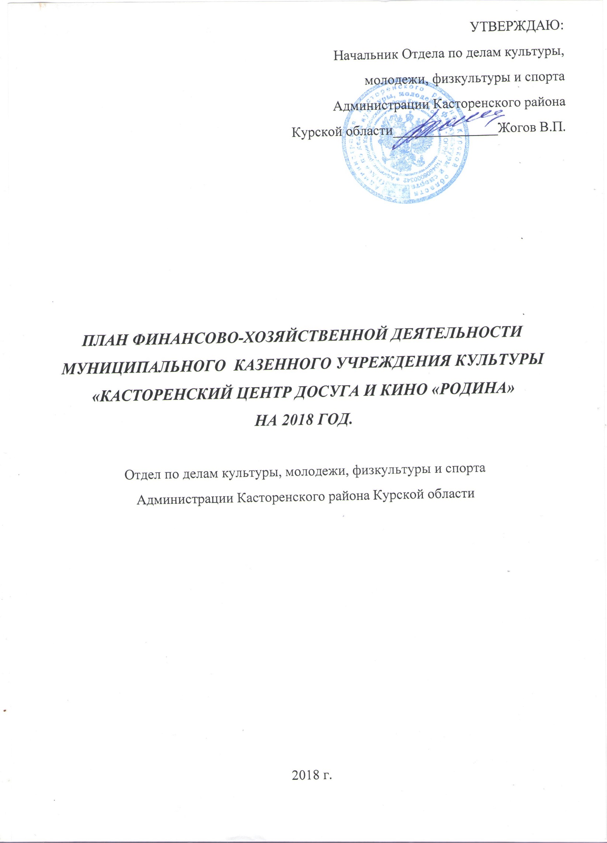

- Учетная карта учреждения

Полное наименование учреждения | Муниципальное казенное учреждение культуры «Касторенский центр досуга и кино «Родина»
Юридический адрес | 306700 Курская обл., Касторенский р-н, п. Касторное, ул. 7 Ноября, д. 3
Адрес фактического место нахождения | 306700 Курская обл., Касторенский р-н, п. Касторное, ул. 7 Ноября, д. 3
ИНН/КПП | 4608004221\46081001
ОГРН | 1034600000874
Место государственной регистрации | № 9
Почтовый адрес | 306700 Курская обл., Касторенский р-н, п. Касторное, ул. 7 Ноября, д. 3
Телефон учреждения | 8(47157)2-14-34
Адрес электронной почты | kinoteatr-rodina54@mail.ru
Ф.И.О. руководителя учреждения | Комарова Валентина Валентиновна
Ф.И.О. главного бухгалтера МКУ  «Централизованная бухгалтерия учреждений культуры Касторенского района» | Борзых Ольга Васильевна
Код ОКАТО | 38214551000
Код ОКВЭД | 92.13
Код ОКПО | 57470228
Код ОКФС | 14
Код ОКТМО | 38614151
Код ОКОПФ | 72
Код ОКОГУ | 4210007
Код ОКЕИ
Код ОКВ

- Цели деятельности учреждения
№ | Наименование деятельности | Акт, отражающий цель деятельности | Характеристика цели деятельности
1 | Создание условий для доступа населения к произведениям кинемотографии | Устав
2 | Организация досуга жителей, проживающих в зоне обслуживания Центра | Устав
3 | Удовлетворение культурных, познавательных потребностей населения | Устав
4 | Показ публичных фильмов, кинофильмов (художественных, документальных, научно-популярных, мультипликационных, учебных) осуществляется в кинозале. | Устав
5 | Развитие современных форм организации культурного досуга с учетом потребностей различных социальных групп населения | Устав

- Виды деятельности
№ | Вид деятельности | Характеристика вида деятельности
1 | Публичный показ кино- и видеофильмов: осуществляется в кинозале.
2 | Разработка графиков продвижения кинофильмов по киноустановкам и контроль за выполнением
3 | Осуществление постоянной проверки технического состояния фильмокопий в процессе демонстрации
4 | Проведение работы по изучению зрительского спроса на кинофильмы
5 | Организация различных культурно-досуговых мероприятий средствами кино
6 | Выдача рекомендаций по использованию видеоряда в различных по форме культурно-массовых мероприятий
7 | Обеспечение исполнения щитовой рекламы, безымянок в местах кинопоказа
8 | Составление месячных репертуарных планов в соответствии поступлением от киноустановок заявок на кинофильмы
9 | Организация и проведение различных вечеров и праздников
10 | Организация выставок произведений и изделий самодеятельных художников, мастеров ДПИ, членов любительских клубов и студий
11 | Организация фотовыставок
12 | Организация ярмарок народного творчества
13 | Организация тематических лекций, кинолекториев
14 | Организация любительских клубов и объединений по интересам
15 | Организация развлекательных видеодискотек, выступление ВИА
16 | Прокат видеокассет с записями видеопрограмм
17 | Монофоническая и стереофоническая запись речи, пения.
18 | Услуги по организации развлечений и отдыха

4. Перечень услуг ( работ)
№ | Вид услуги | Характеристика услуги | Критерий определения качества услуги | Цена единицы услуги
1 | Создание условий для комфортного просмотра кинофильмов, организации досуга  посетителей | Проведение киносеансов и культурно- массовых мероприятий для взрослых и детей | - Полнота предоставления услуги в соответствии с установленным Стандартом качества требованиями ее предоставления.  - Результативность предоставления услуги по результатам оценки соответствия оказанной услуги Стандарту качества, изучения обращений граждан и опросов населения

5. Сведения о недвижимом муниципальном имуществе
№ | Отчетные сведения,единица измерения | На начало отчетного периода | На конец отчетного периода
1 | Общая балансовая стоимость недвижимого имущества муниципального учреждения тыс. руб. | 3 195 753,00
1.1 | В том числе балансовая стоимость закрепленного на праве оперативного управления за муниципальным учреждением, тыс.руб. | 3 195 753,00
1.2 | В том числе балансовая стоимость недвижимого имущества, приобретенного муниципальным учреждением за счет выделенных собственником имущества учреждения средств, тыс.руб. | ----- | ------
1.3 | В том числе балансовая стоимость недвижимого имущества, приобретенного муниципальным учреждением за счет доходов, полученных от иной приносящей доход деятельности, тыс.руб. | ----- | -------
2 | Количество объектов недвижимого имущества, закрепленных за муниципальным учреждением  (зданий, строений, помещений) | 3 | 3
3 | Общая площадь объектов недвижимого имущества, закрепленного за муниципальным учреждением, кв.м. | 355,2
3.1 | В том числе площадь недвижимого имущества, переданного в аренду кв.м | ----- | ------

6. Сведения о движимом имуществе

№ | Отчетные сведения,единицы измерения | на начало отчетного периода | на конец отчетного периода
1 | Общая балансовая стоимость движимого имущества муниципального учреждения, тыс. руб | 1 451 767,97
1.1 | в том числе балансовая стоимость особо ценного движимого имущества, тыс.руб. | ------- | -------

7. Показатели финансового состояния учреждения

№ | Наименование показателя | Сумма, тыс.руб
1. | Нефинансовые активы, всего | 4 647 520,97
1.1 | из них  Недвижимое имущество,всего: | 3 195 753,00
 | в том числе
1.1.1 | Остаточная стоимость | 48 204,92
1.2 | Особо ценное движимое имущество, всего | ----
 | в том числе
1.2.1 | Остаточная стоимость | -------
2. | Финансовые активы, всего | -------
2.1 | из них:  дебиторская задолженность по доходам | -----
2.2 | Дебиторская задолженность по расходам | -----
3 | Обязательства всего | ------
3.1 | из них:  просроченная кредиторская задолженность | --------



